第六章 细胞内膜系统与蛋白质分选

第四节 蛋白质分选的基本原理
从系统发生来看内膜系统起源于质膜的内陷和内共生（线粒体、叶绿体），从个体发生来看新细胞的内膜系统来源于原有内膜系统的分裂。当细胞进行分裂时，不仅要进行染色体和细胞核的复制，同时各种细胞器通过吸收新合成的成分长大，然后随着细胞的分裂分配到子细胞中去。细胞不能从无到有产生所有膜性细胞器，新的膜性细胞器来源于已存在细胞器的分裂。如果彻底移除细胞内所有的过氧化物酶体，细胞根本不能重建新的过氧化物酶体，因为过氧化物酶体中具有选择性地接受细胞质内合成的蛋白质的转位因子（translocator）。细胞内合成的蛋白质、脂类等物质之所以能够定向的转运到特定的细胞器取决于两个方面：其一是蛋白质中包含特殊的信号序列（signal sequence or targeting sequence ），其二是细胞器上具特定的信号识别装置（分选受体，sorting receptor），因此内膜系统的发生具有核外遗传的特性。

一、蛋白质分选信号
细胞类至少存在两类蛋白质分选的信号（图6-1）：
①信号序列（signal sequence）：存在于蛋白质一级结构上的线性序列，通常15-60个氨基酸残基，有些信号序列在完成蛋白质的定向转移后被信号肽酶（signal peptidase）切除.
②信号斑（signal patch）：存在于完成折叠的蛋白质中，构成信号斑的信号序列之间可以不相邻，折叠在一起构成蛋白质分选的信号。
蛋白质分选信号的作用是引导蛋白质从胞质溶胶进入内质网、线粒体、叶绿体和过氧化物酶体，也可以引导蛋白质从细胞核进入细胞质或从Golgi体进入内质网。这种分选信号的氨基酸残基有时呈线性排列，有时折叠成信号斑，如引导蛋白质定向运输到溶酶体的信号斑，是溶酶体酸性水解酶被高尔基体选择性加工的标识。
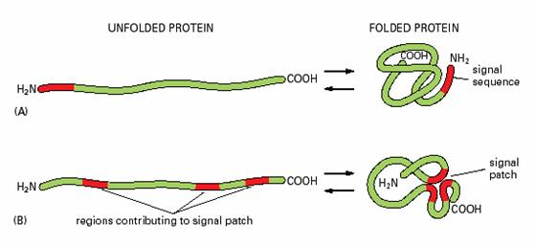
图6-1 两类分选信号 引自Molecular Biology of the Cell. 4th ed. 2002
表1一些典型的分选信号
功能 | 信号序列
输入细胞核 | -Pro-Pro-Lys-Lys-Lys-Arg-Lys-Val-
输出细胞核 | -Leu-Ala-Leu-Lys-Leu-Ala-Gly-Leu-Asp-Ile-
输入线粒体 | ⁺H₃N-Met-Leu-Ser-Leu-Arg-Gln-Ser-Ile-Arg-Phe-Phe-Lys  -Pro-Ala-Thr-Arg-Thr-Leu-Cys-Ser-Ser-Arg-Tyr-Leu-Leu-
输入质体 | ⁺H₃N-Met-Val-Ala-Met-Ala-Met-Ala-Ser-Leu-Gln-Ser-  Ser-Met-Ser-Ser-Leu-Ser-Leu-Ser-Ser-Asn-Ser-Phe-Leu-  Gly-Gln-Pro-Leu-Ser-Pro-Ile-Thr-Leu-Ser-Pro-Phe-Leu- Gln-Gly-
输入过氧化物酶体 | -Ser-Lys-Leu-COO⁻
输入内质网 | ⁺H₃N-Met-Met-Ser-Phe-Val-Ser-Leu-Leu-Leu-Val-Gly-Ile-Leu-Phe  -Trp-Ala-Thr-Glu-Ala-Glu-Gln-Leu-Thr-Lys-Cys- Glu-Val-Phe-Gln-
返回内质网 | -Lys-Asp-Glu-Leu-COO⁻（KDEL）
由质膜到内体 | Tyr-X-X-Φ
每一种信号序列决定特殊的蛋白质转运方向，如输入内质网的蛋白质通常N端具有一段信号序列，含有6-15个带正电荷的非极性氨基酸。由高尔基体返回内质网的蛋白质，其C端的四个氨基序列，一些已知的分选信号见表1。目前对于信号斑了解较少，主要是因为它存在于复杂的三维结构中，很难将其分离出来研究。

二、蛋白质分选运输的途径
蛋白质的分选运输途径主要有三类：
1、门控运输（gated transport）：如核孔可以选择性的主动运输大分子物质和RNP复合体，并且允许小分子物质自由进出细胞核。
2、跨膜运输（transmembrane transport）：蛋白质通过跨膜通道进入目的地。如细胞质中合成的蛋白质在信号序列的引导下，通过线粒体上的转位因子，以解折叠的线性分子进入线粒体。
3、膜泡运输（vesicular transport）：蛋白质被选择性地包装成运输小泡，定向转运到靶细胞器。如内质网向高尔基体的物质运输、高尔基体分泌形成溶酶体、细胞摄入某些营养物质或激素，都属于这种运输方式。
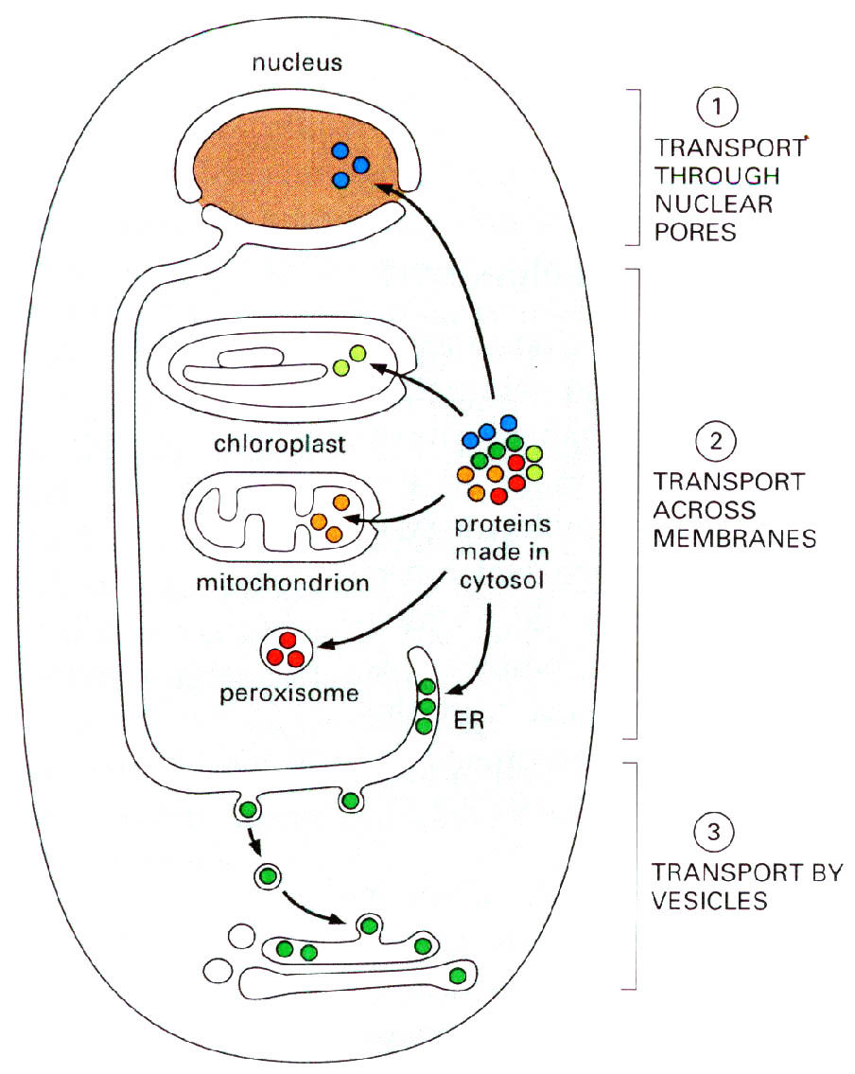
这几种运输机制都涉及信号序列的引导和靶细胞器上受体蛋白的识别。

图6-21 细胞内蛋白质分选的主要途径

